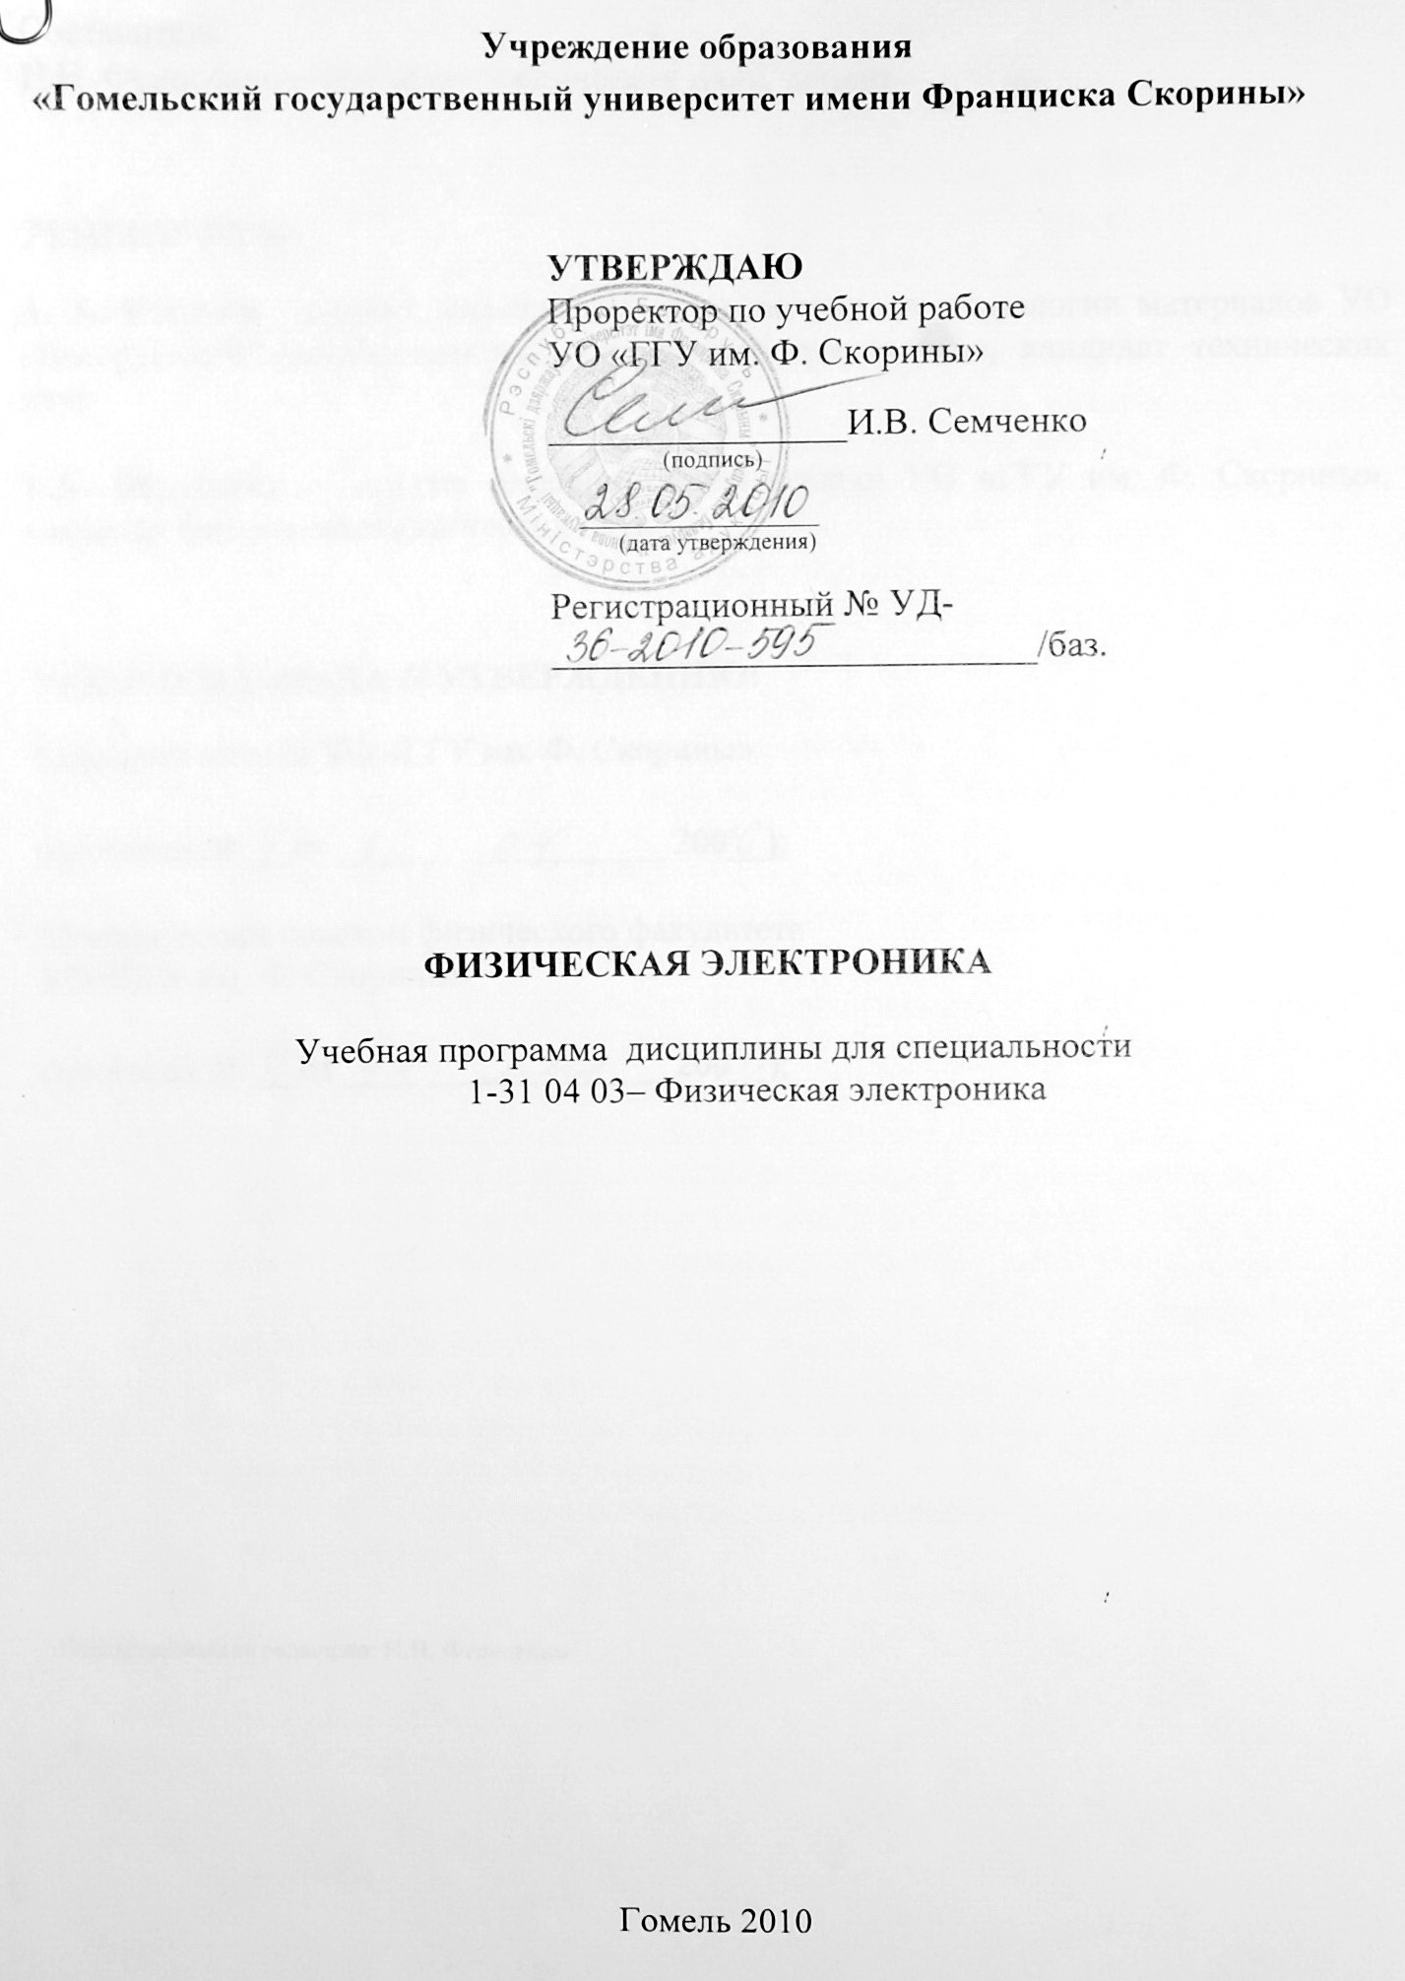

Составитель:
Н.Н. Федосенко – кандидат технических наук, доцент

РЕЦЕНЗЕНТЫ:

А. А. Рогачев - доцент кафедры материаловедения и технологии материалов УО «Белорусский государственный университет транспорта», кандидат технических наук

Е.Б. Шершнев — доцент кафедры общей физики УО «ГГУ им. Ф. Скорины», кандидат физико-математических наук

РЕКОМЕНДОВАНА К УТВЕРЖДЕНИЮ:

Кафедрой радиофизики и электроники УО «ГГУ им. Ф. Скорины»

(протокол № __ от ____ _____________ 20___);

Методическим советом физического факультета
УО «ГГУ им. Ф. Скорины»

(протокол № __ от ____ _____________ 20___);

Ответственный за редакцию: Н.Н. Федосенко

ПОЯСНИТЕЛЬНАЯ ЗАПИСКА

Учебная дисциплина является базовой в цикле дисциплин, знакомящих студентов с основами процессов, протекающих при взаимодействии потоков ускоренных частиц с веществом.
Цель преподавания дисциплины: ознакомить студентов с физическими основами функционирования и построения источников плазмы, основами расчетов технологических процессов обработки твердых тел в плазме и основными процессами, возникающими при таком взаимодействии.
Задачи изучения дисциплины:
- усвоение физических основ взаимодействия ускоренных потоков частиц с твердым телом;
- формирование умений и навыков расчета технологических процессов обработки потоками ускоренных частиц;
- овладение приемами обработки материалов в плазме инертного газа с целью формирования тонкой поверхностной пленки;
Материал дисциплины «Физическая электроника» основывается на ранее полученных студентами знаниях по таким дисциплинам, как «Оптика», «Атомная и ядерная физики», «Физика твердого тела».
В результате изучения дисциплины:
Студент должен знать:
- - принципы генерации потоков ускоренных частиц;
- - характеристики процессов протекающих при взаимодействии ускоренных частиц с веществом.
Студент должен владеть:
- принципами построения генераторов плазмы;
- принципами расчета технологических процессов обработки потоками ускоренных частиц;
- принципами выбора оптимальных методов обработки.
Студент должен уметь использовать:
- - базу теоретических и практических знаний для решения прикладных задач;
- - материалы справочников, специальную литературу, теоретические знания и информационные системы для профессиональной деятельности.
Студент должен иметь опыт:
- расчета параметров ионно-лучевой обработки материалов;
- обработки материалов в плазме инертного газа с целью формирования тонкой поверхностной пленки;
- анализа параметров полученного покрытия.
Дисциплина «Физическая электроника» изучается студентами 4 курса специальности 1-31 04 03 «Физическая электроника».
Общее количество часов – 100; аудиторное количество часов – 72, из них: лекции – 40, лабораторные занятия – 32. Самостоятельная управляемая работа студентов (СУРС) – 12 часа. Форма отчётности – экзамен.

Примерный тематический план

№ п/п | Название темы | Лекции | Практические | Лабораторные занятия | СУРС | Всего
1. | Ведение | 2 | – |  |  | 2
2. | Процессы, происходящие при бомбардировке вещества электронами | 2 | – |  |  | 2
3. | Основные процессы, происходящие при бомбардировке вещества ионами | 2 | – |  |  | 2
4 | Движение ускоренных ионов в веществе | – | – |  | 2 | 2
5 | Образование радиационных дефектов при облучении ионами | – | – | 4 | 2 | 6
6 | Влияние ионного облучения на проводимость | – | – |  | 2 | 2
7 | Ионное легирование полупроводников | 2 | – |  |  | 2
8 | Создание полупроводниковых структур методами ионной имплантации | 2 | – |  |  | 2
9 | Структурная модификация твердых тел при ионной бомбардировке | – |  | 4 | 2 | 6
10 | Модификация свойств твердых тел при ионной бомбардировке | 2 |  |  |  | 2
11 | Распыление твердых тел ионами | 2 |  | 4 |  | 6
12 | Движение ускоренных электронов в веществе | – |  |  | 2 | 2
13 | Основы электронно-лучевой обработки материалов | 2 |  | 4 |  | 6
14 | Вакуумное оборудование и методы достижения высокого вакуума | 2 |  | 4 |  | 6
15 | Источники плазмы. Оборудование вакуумных плазменных технологий | 2 |  | 4 |  | 6
16 | Излучения, возникающие при взаимодействии потока ионов с веществом | 2 |  | 4 |  | 6
17 | Излучения, возникающие при взаимодействии потока электронов с веществом | – |  |  | 2 | 2
18 | Исследование материалов и структур с использованием потоков ионов | 2 |  |  |  | 2
19 | Возникновение и использование синхротронного излучения | 2 |  |  |  | 2
20 | Алмазоподобные покрытия | 2 |  | 4 |  | 6
 | Всего часов | 28 | – | 32 | 12 | 72

СОДЕРЖАНИЕ ДИСЦИПЛИНЫ

Тема 1. Ведение
Предмет физической электроники. Задачи и содержание курса. Основные понятия курса. Основные явления, охватываемые курсом. Значение предмета в развитии электронной промышленности.

Тема 2. Процессы, происходящие при бомбардировке вещества электронами
Процессы в вакууме. Процессы в твердом теле. Формирование потока электронов. Возникающие излучения. Применение электронной обработки.

Тема 3. Основные процессы, происходящие при бомбардировке вещества ионами
Процессы в вакууме. Процессы в твердом теле. Формирование потока ионов. Возникающие излучения. Применение ионной обработки.

Тема 4. Движение ускоренных ионов в веществе
Торможение и рассеяние ионов. Пробеги ионов в твердом теле. Статистическое распределение пробегов ионов. Взаимодействие ионов с монокристаллами. Каналирование.

Тема 5. Образование радиационных дефектов при облучении ионами
Типы дефектов. Генерация дефектов. Вторичные процессы при образовании дефектов. Отжиг радиационных дефектов. Влияние дефектов на структуру веществ.

Тема 6. Влияние ионного облучения на проводимость
Влияние ионного облучения на проводимость металлов. Влияние ионного облучения на проводимость диэлектриков. Влияние ионного облучения на проводимость полупроводников. Экспериментальные исследования Влияние ионного облучения на проводимость. Основные закономерности изменения проводимости при ионном облучении.

Тема 7. Ионное легирование полупроводников
Изменение электрических свойств полупроводников при ионном облучении. Активация проводимости в имплантированных слоях кремния и арсенида галия термическим отжигом. Результаты экспериментальных исследований распределения имплантированных примесей по глубине. Импульсный отжиг имплантированных слоев.

Тема 8. Создание полупроводниковых структур методами ионной имплантации
Некоторые примеры использования ионной имплантации для создания полупроводниковых структур. Конструктивные особенности оборудования для изготовления p-n структур ионной имплантацией. Ограничения в применении метода ионной имплантации. Радиационно-стимулированная диффузия.

Тема 9. Структурная модификация твердых тел при ионной бомбардировке
Изменение элементного состава при больших дозах облучения. Структурные превращения при ионной бомбардировке. Ионный синтез. Ионная металлургия. Ионная эпитаксия.

Тема 10. Модификация свойств твердых тел при ионной бомбардировке
Оптические свойства. Магнитные свойства. Химические свойства. Механические свойства. Фазовые переходы. Эмиссионные явления.

Тема 11. Распыление твердых тел ионами
Основные закономерности и механизмы распыления. Удаление тонких слоев ионным травлением. Получение пленок. Применяемая аппаратура.

Тема 12. Движение ускоренных электронов в веществе
Тормозная способность вещества и пробег электронов. Угловое рассеяние электронов. Пространственное распределение электронов. Закономерности поглощения электронов веществом.

Тема 13 Основы электронно-лучевой обработки материалов
Тепловое воздействие электронного пучка. Электронно-лучевая плавка. Электронно-лучевое испарение. Электронно-лучевая сварка. Термическая электронно-лучевая обработка. Нетермическая электронно-лучевая обработка.

Тема 14. Вакуумное оборудование и методы достижения высокого вакуума
Устройство вакуумной установки. Методы достижения предварительного вакуума. Механические вакуумные насосы. Методы достижения высокого вакуума. Диффузионные вакуумные насосы.

Тема 15. Источники плазмы. Оборудование вакуумных плазменных технологий
Низкоэнергетический ионный источник. Резистивное испарение. Магнетрон. Электронная пушка. Лазер.

Тема 16. Излучения, возникающие при взаимодействии потока ионов с веществом
Потери энергии и излучения частиц в неоднородной среде. Черенковское излучение в однородной среде и на границе раздела. Переходное излучение в периодических структурах и сверхрешетках. Тормозное излучение, его когерентность в монокристаллах.

Тема 17. Излучения, возникающие при взаимодействии потока электронов с веществом
Каналирование релятивистских частиц. Магнитотормозное излучение. Синхротронное излучение и его свойства. Вынужденное излучение электронов. Лазер на свободных электронах.

Тема 18. Исследование материалов и структур с использованием потоков ионов
Характеристическое рентгеновское излучение. Тормозное излучение ионов, сечения электронного и ядерного торможения. Обратное резерфордовское рассеяние. Оже-спектроскопия. Отражение, физическая и химическая адсорбция. Поверхностная ионизация.

Тема 19. Возникновение и использование синхротронного излучения
Упругое рассеяние квантов. Фотопоглощение. Комптон-эффект. Генерация электрон-позитронных пар. Источники синхротронного излучения. Практика применения синхротронного излучения. Излучение в виглерах и ондуляторах и их использование в накопителях электронов.

Тема 20. Алмазоподобные покрытия
Определение алмазоподобного покрытия. Условия, необходимые для формирования алмазоподобной пленки. Методы формирования алмазоподобных покрытий. Методы исследования алмазоподобных покрытий. Применение алмазоподобных пленок.

ИНФОРМАЦИОННО-МЕТОДИЧЕСКАЯ ЧАСТЬ

Примерный перечень лабораторных работ
- Принцип и устройство растрового электронного микроскопа.
- Оборудование и методика создания высокого вакуума
- Электронно-лучевое испарение материалов.
- Термическое испарение материалов.
- Магнетронное распыление материалов.
- Ионно-лучевая обработка материалов.
- Получение тонких пленок на поверхности деталей вакуумными плазменными методами.
- Получение алмазоподобной пленки комбинированным ионно-лучевым и лазерным методом.

Формы контроля знаний

- Реферативные работы

Темы реферативных работ
- Ионное распыление
- Современные методы формирования тонкопленочных структур
- Импульсно-дуговые технологии получения покрытий в области микроэлектроники.
- Современное состояние и перспективы лазерного распыления материалов.
- Лазерная обработка материалов в электронике.

РЕКОМЕНДУЕМАЯ ЛИТЕРАТУРА

Основная

- Риссел, Х., Руге, И. Ионная имплантация: Сб. статей: пер. с нем.; / под ред. М.И. Гусевой. - М.: Наука, 1983.
- Лариков, Л.Н. Залечивание дефектов в металлах. / Л.Н. Лариков. - Киев: Наукова думка, 1980.
- Лазерное и электро-эрозионное упрочнение материалов / В.С. Коваленко, А.Д. Верхотуров, Л.Ф. Головко и др. - М.: Наука, 1986.
- Модифицирование и легирование поверхности лазерными, ионными и электронными пучками: Сб. статей пер. с англ.; под ред. Дж. М. Поута, Г. Фоти, Д.К. Джекобсона.- М.: Машиностроение, 1987.
- Новиков, Н. В. (отв. ред.) и др. Синтетические сверхтвердые материалы: В 3-х т. т.1. Синтез сверхтвердых материалов. / Н. В. Новиков (отв. ред.) и др. – Киев: Наукова думка, 1986. – 280 с.

Дополнительная

- Быковский, Ю.А. [и др.] Упрочнение твердосплавных материалов в низкоэнергетической плазме // Тез. докл. X Всесоюзной конференции по физике прочных и пластических материалов. / Ю.А. Быковский, А.Н. Мамонтов, В.Ю. Фоминский. – Куйбышев: Куйбышевский ПТИ, 1983.- С. 293-294
- Ионно-лучевая модификация материалов: Сб. трудов Всесоюзной конференции ИПТМ и ОМ АН СССР. Черноголовка, 1987.
- Станишевский А.В., Точицкий Э.И., Углеродные плёнки полученные импульсной конденсацией в вакууме // Письма в ЖТФ.-1990.-Т.16, №19.-С.86-88
- Структура углеродных плёнок и их взаимодействие с подложкой / Э.И. Точицкий, И.А. Капустин, А.В. Станишевский, Е.А. Тявловская // Поверхность.- 1991.-№1.-С.113-117

